徐彬教授简介

姓 名：徐彬

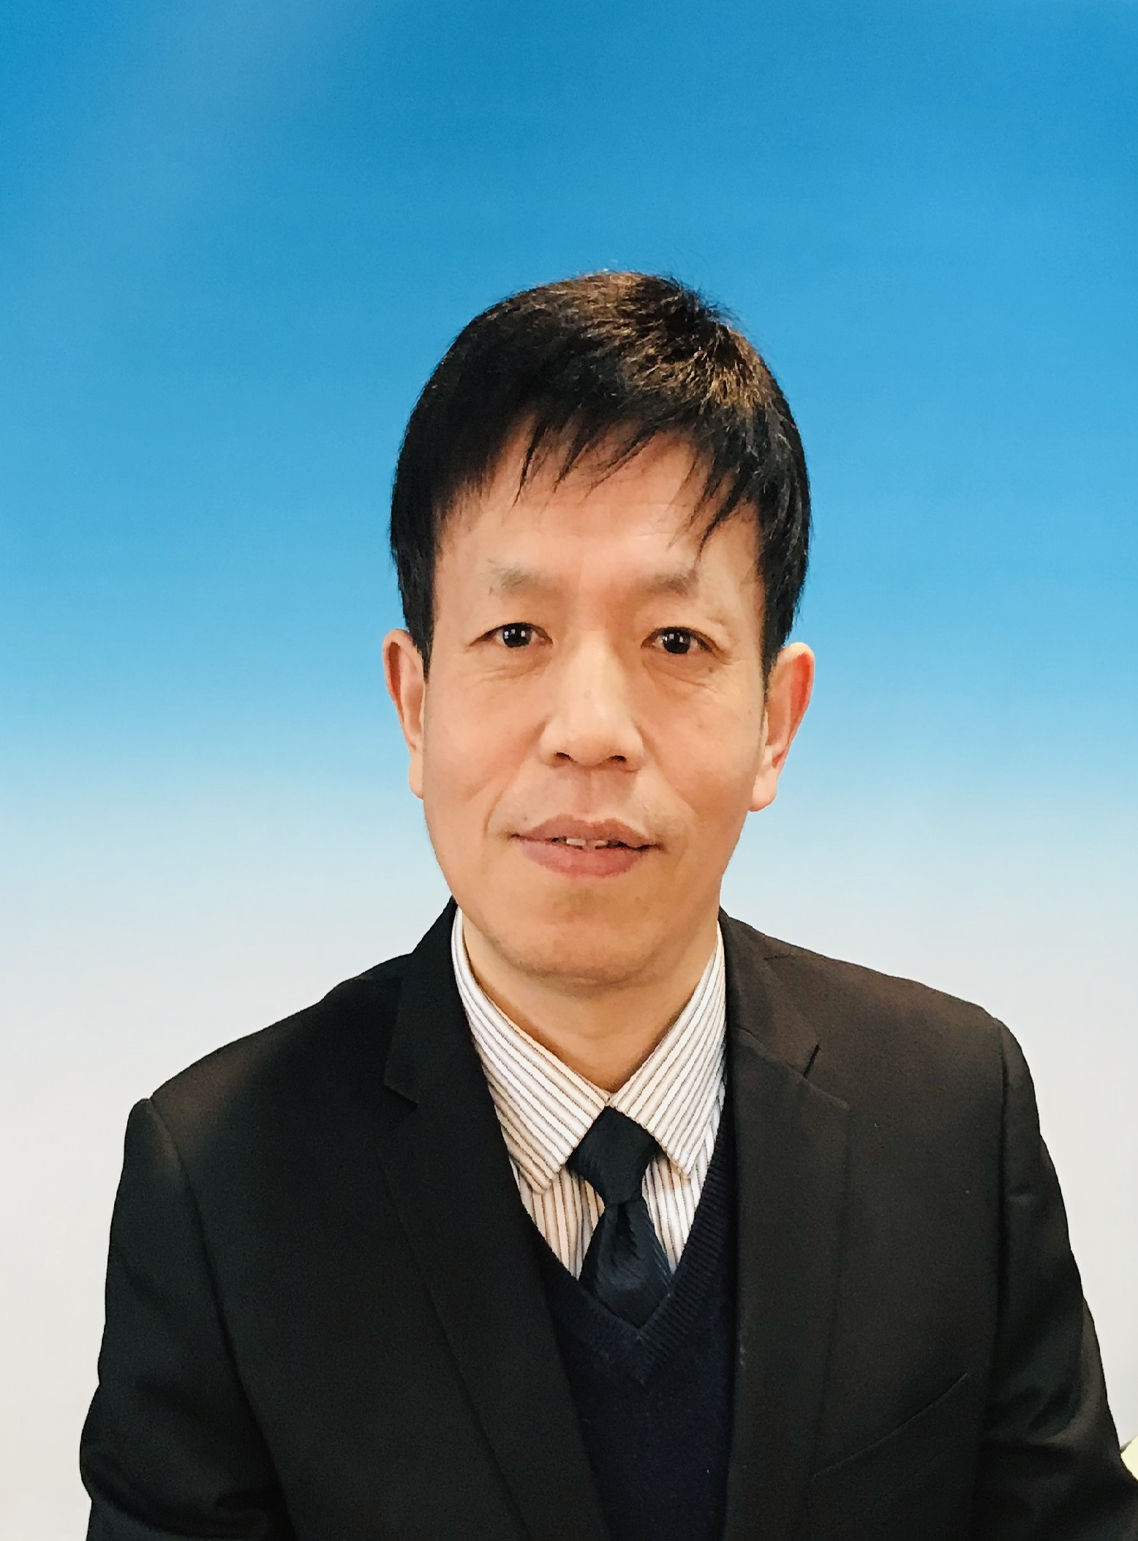

出生年月：1964.6

职 称：教授（三级）

个人简介：徐彬，经济学博士，湖工大“南湖学者”特聘教授，博士生导师。担任湖北省经团联理事，省经济学会常务理事，省政府咨询委员会特聘专家，入选湖北省宣传文化“七个一百”人才计划和湖北省中青年马克思主义理论家培育计划。主持国家社科基金项目3项，中央编译局招标项目1项，省部级项目30余项。出版学术专著2部，参编教材、工具书4部，发表学术论文120余篇。先后获得全国师德先进个人、湖北省优秀教师、湖北省发展研究奖、湖北省优秀社科研究成果奖、湖北省优秀教学研究成果奖、湖工大“十佳教学质量奖”、“最受学生欢迎的教师”等荣誉称号和奖励。指导学生获得“挑战杯”全国银奖、湖北省优秀硕士学位论文奖等多项奖励。